­­

I полугодие 2019

Россия

оссия

**www.ricci.ru**

**ОБЗОР ИНВЕСТИЦИОННОГО РЫНКА**

***Экономические индикаторы***

**«**Экономика восстанавливается в депрессивных условиях. Санкции США и других «западных» стран, политическая напряженность – замедляют темпы восстановления. Отток капитала за первые полгода 2018 г. ($17,3 млрд.) близок к годовому показателю 2016 г. Внешние ограничения в импорте технологий привели к снижению темпов роста инвестиционного импорта, который, вероятно, продолжит сокращаться по мере действия санкций и завершения текущих контрактов. Темпы роста кредитования экономики низкие – только +3%. Вопреки росту стоимости нефти, курс национальной валюты снижается. Население склонно меньше сберегать, но берет потребительские кредиты, опасаясь роста цен на импортные товары, в первую очередь - автомобили. Рост товарооборота на 2,7% обусловлен не ростом реальных доходов, а интенсивным ростом потребительского кредитования (+15%). Наибольший рост кредитного портфеля (+21,5%) связан с ипотечным кредитованием. Население рассматривает приобретение квартир в качестве основного способа сбережения капиталов и фактора персональной стабильности. Однако объемы строительства и инвестиций в коммерческую недвижимость снижаются.»

* **ВВП вырос на 1,7%** за IП 2018 г. по данным Минэкономразвития. Рост наблюдается во всех отраслях, и выше среднего в сфере обрабатывающих производств, что особенно важно для экономики.
* **Инфляция 2,1%** по итогам первых 6 месяцев находится на рекордно низком уровне третий год подряд.

**Инфляция в России, IП 2016-2018, %**



*Источник: Министерство экономического развития РФ*

**Цена на нефть / курс доллара**



*Источник:* ЦБ РФ

* **Курс национальной валюты снизился вопреки положительной динамики цен на нефть.** Причиной является планомерное усиление санкций (в частности, персональных) со стороны США и других «западных» стран. Негативные среднесрочные ожидания по национальной валюте замедляют темпы роста инвестиционной активности (всего 2-3%). В сфере строительства наблюдается падение.

**Динамика строительства**

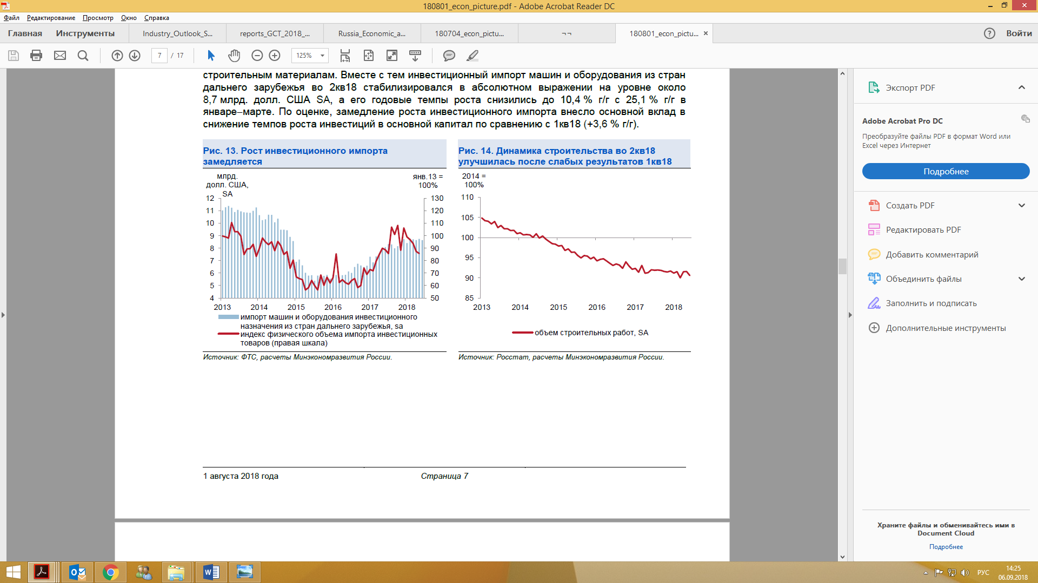

*Источник: Министерство экономического развития РФ*

* **Ключевая ставка остается на сравнительно низком уровне 7,25%** и ЦБ поддерживает тенденцию к дальнейшему снижению, что благоприятно для кредитования населения и бизнеса.

**Ключевая ставка**



*Источник:* Центральный Банк РФ

* **Темпы кредитования растут в первую очередь за счет ипотеки и потребительских кредитов.** Рост корпоративного портфеля составляет всего 3%. Рост потребительских кредитов находится на уровне 15%, рост ипотечного кредитования – 21,5%.
* **Низкие темпы роста (1-2%) реальных располагаемых доходов за IП 2018 г.** При этом номинальная и реальная заработная плата выросли за первые 6 месяцев 2018 г. приблизительно на 11% и 9%, соответственно. Уровень безработицы на рекордно низком уровне - 4,9%.
* **Потребительский спрос вырос на 3,8%**. Рост обусловлен проведением ЧМ по футболу и ростом потребительского кредитования. При этом индекс потребительских настроений снижается и достиг минимальных значений 96,5 пункта с середины 2017 года.
* **Розничный товарооборот вырос на 2,7%** за счет роста реальных располагаемых доходов, тенденции меньше сберегать, и, главным образом, благодаря интенсивному росту потребительского кредитования.
* **Усилился отток капитала.** За первую половину 2018 г. показатель составил   
  $17,3 млрд., что близко к годовому показателю 2016 г. ($19,8 млрд.).

**Чистый отток капитала и инвестиции в коммерческую недвижимость,   
2013-IП 2018 гг., млрд. $**



*Источник: Министерство экономического развития РФ и   
S.A. Ricci*

***Инвестиционный рынок***

* **По итогам I полугодия 2019 г. объем инвестиций в коммерческую недвижимость увеличился на 22% по сравнению с аналогичным периодом   
  2018 г. ($644 млн.) и составил $788 млн.** Наблюдается тенденция улучшения инвестиционного климата в России, однако валютные колебания, санкции и прочие экономические факторы все же пока препятствуют окончательному восстановлению российской экономики.
* **Как и в I полугодии 2018 г., по итогам   
  I полугодия 2019 г. Москва и Московская область оставались наиболее востребованными для инвесторов.** Доля реализованных сделок увеличилась с 62% до 83%, что в абсолютном значении составило $657 и $400 млн. соответственно.
* **Инвестиционная активность Санкт-Петербурга снизился** почти в 7,5 раз по сравнению с I полугодием 2018 г.   
  ($240 млн.) и по итогам I полугодия 2019 г. составил всего лишь $31 млн.
* **По итогам 6 месяцев 2019 г. совокупный объем инвестиций в коммерческие объекты регионов увеличился** по сравнению с аналогичного периода 2018 г. ($7 млн.) и составил почти $100 млн. Отметим, что такое значение «номинально» и было сформировано в основном покупкой двух гостиниц во Владивостоке.

**Объем инвестиций в коммерческую недвижимость России**



**Объем инвестиций в территориально разрезе**



* Ставки капитализации по итогам   
  I полугодия 2019 г.:
  + Торговая недвижимость:
  + Офисная недвижимость:
  + Складская недвижимость:

**Ставки капитализации и кредитный рейтинг России**



*Источник: S&P и S.A. Ricci*

* За первые полгода 2019 г. инвесторами были востребованы активы, стоимостью менее $50 млн. Напомним, что в аналогичном периоде 2018 г. доля таких сделок составляла 72% от общего объема. По итогам I полугодия 2019 г. доля увеличилась на 11 п.п. и составила 83% от общего количества реализованных сделок. Относительный показатель стоимости объектов от $50 млн. до $100 млн. составил 17% от общего объема, что сопоставимо с результатом аналогичного периода 2018 г.

**Структура по размеру сделок**



* Наиболее значимые сделки   
  I полугодия 2019 г.:
  1. Покупка гостиничного комплекса на ул. Тверская, 10 – стоимость составила $86 млн.
  2. Банк ВТБ выкупил офисный блок в БЦ Аквамарин III. Сумма сделки оценивается в $71 млн.
  3. «Парк-отель «Бурдугуз» приобрел два гостиничных комплекса Hyatt во Владивостоке. Общая сумма сделки составила $59 млн.
* **По итогам I полугодия 2019 г. доля сделок с объектами более 30 тыс. кв. м сократилась** по сравнению с аналогичным периодом 2018 г. – с 38% до 25%. Объекты площадью менее 10 тыс. кв. стали наиболее востребованы инвесторами – доля с данными объектами по итогам   
  I полугодия 2019 г. увечилась по сравнению с I полугодием 2018 г. почти в 4 раза с 13% до 53%.
* За первые 6 месяцев 2019 г. объем вложений западных инвесторов в коммерческие объекты составил $74 млн. Это минимальный результат за последние 5 лет. Напомним, что по итогам 2018 г. объем реализованных сделок иностранными представителями составил $322 млн.
* **По итогам 2019 г. доля российских инвесторов увеличилась по сравнению с I полугодием 2019 г. с 50% до 91%.**

**Структура по стране происхождения**



* Инвестиционная активность финансовых институтов (инвестиционные компании, банковские структуры, фонды и т.п.) увеличилась по сравнению с   
  I полугодием 2018 г. с $175 млн. до   
  $315 млн. Доля девелоперов увеличилась на 16% по сравнению с аналогичным периодом 2018 г.: со $142 млн. до 165 млн.

**Структура по профилю инвестора**



*Источник: S&P и S.A. Ricci*

* По итогам I полугодия 2019 г. рынок коммерческой недвижимости скорректировался впервые за долгое время. Инвесторами были интересны такие активы, как гостиницы, участки под застройку, а также офисная недвижимость.
* В первые полгода 2019 г. гостиничная недвижимость была наиболее востребована инвесторами – 23% от общего объема, что в абсолютном выражении составляет $180 млн., что является рекордным результатом за 5 лет. Напомним, что в аналогичном периоде 2018 г. данный показатель составлял   
  $34 млн.
* Как и в I полугодии 2018 г., по итогам   
  I полугодия 2019 г. продолжается увеличение тренда на приобретение участков под застройку. Общая сумма сделок составила $194 млн., что в почти 2,5 раза больше показатель   
  I полугодия 2018 г. ($86 млн.).
* Доля финансовых вложений в офисную недвижимость по итогам 6 месяцев 2019 г. составила 23% ($179 млн.). данный показатель является минимальным за последние 5 лет.
* Совокупный объем сделок приобретенной складской недвижимости составил $43 млн.

**Структура по сегментам**



**ОФИСНАЯ НЕДВИЖИМОСТЬ**



* По итогам I полугодия 2019 г. объем инвестиций в сегмент офисной недвижимости составил $179 млн., что на 15% меньше по сравнению с аналогичным периодом 2018 г. ($211 млн.)
* Доля инвестиций в офисные объекты Москвы составила 92% от общего объема ($165 млн.).

Ставка капитализации по итогам 6 месяцев для офисных объектов составила:

* Для объектов класса А: 9,5-10%.
* Для объектов класса В+: 10-10,5%.
* Для объектов класса В: 11-12%.

**Инвестиции в офисную недвижимость**



*Источник: S.A. Ricci, RC Analitics*

**СКЛАДСКАЯ НЕДВИЖИМОСТЬ**



* Объем разливанных сделок в объекты складской недвижимости по итогам   
  I полугодия 2019 г. составил $45 млн., что на 28% меньше показателя аналогичного показателя 2018 г.
* Доля российских инвесторов составила 62% от общего объема, а доля иностранных представителей - 38% от общего объема.
* Ставка капитализации для складских объектов составила

**Инвестиции в складскую недвижимость**

**ТОРГОВАЯ НЕДВИЖИМОСТЬ**



* По итогам I полугодия 2019 г.. доля торговой недвижимости снизилась на 44% по сравнению с аналогичным периодом 2019 г. -с $247 млн. до $138 млн.
* Ставка капитализации для торговой недвижимости составила

**Инвестиции в торговую недвижимость**



***Прогноз***

Контакты

|  |  |  |  |
| --- | --- | --- | --- |
| **C:\Users\nataliya.molodykh.RICCI.003\AppData\Local\Microsoft\Windows\Temporary Internet Files\Content.Outlook\UKMNCOVN\Богданов S A  Ricci.JPG** | **Алексей Богданов**  **Управляющий партнер**  [**alexey.bogdanov@ricci.ru**](mailto:alexey.bogdanov@ricci.ru) |  | **Дмитрий Жидков**  **Партнер, Директор Департамента Офисной Недвижимости**  [**dmitry.zhidkov@ricci.ru**](mailto:dmitry.zhidkov@ricci.ru) |
|  | **Александр Морозов**  **Генеральный директор**  **Консалтинг, исследования и оценка**  [**alexander.morozov@ricci.ru**](mailto:alexander.morozov@ricci.ru) |  | **Дмитрий Антонов**  **Директор отдела Продаж и Приобретений.**  **Департамент офисной недвижимости**  [**Dmitry.Antonov@ricci.ru**](mailto:Dmitry.Antonov@ricci.ru) |
| **C:\Users\nataliya.molodykh.RICCI.003\AppData\Local\Microsoft\Windows\Temporary Internet Files\Content.Outlook\UKMNCOVN\Герастовский.jpg** | **Дмитрий Герастовский**  **Директор Департамента**  **складской и индустриальной**  **недвижимости**  **dmitry.gerastovsky@ricci.ru** |  | **Виноградов Петр**  **Партнер, Директор департамента**  **инвестиций и финансовых рынков**  [**petr.vinogradov@ricci.ru**](mailto:petr.vinogradov@ricci.ru) |
|  |  |  |  |

Данный обзор основан на данных об известных сделках купли-продажи на рынке коммерческой недвижимости в России.

Компания S.A.Ricci является одним из лидирующих консультантов на рынке коммерческой недвижимости России.

За 13 лет работы в России мы провели более 900 сделок в области инвестиций, купли-продажи и аренды недвижимости, общей транзакционной стоимостью, превышающей 5 млрд. долларов США.

Крупнейшие международные и российские инвесторы, девелоперы, пользователи недвижимости выбрали S.A. Ricci в качестве своего постоянного консультанта в сфере недвижимости

Клиентами компании являются: Commertzbank Eurazia, Внешэкономбанк, Внешторгбанк, НПФ Норильский Никель, VTB Capital, O1 Properties, Дон-строй, KR Properties, Central Properties, ТНК-ВР, nVidia, Mars, Leroy Merlin, Спортмастер, X5 Group, М.Видео, Nestle, Metro Group, Винэксим и многие другие.

|  |  |
| --- | --- |
| **S.A. Ricci**  **Россия, Москва, Большой Саввинский пер., 11** | **Тел.: +7 (495) 790 71 71** |
| __________________________________________________________________________________________________________________  Все данные в отчете собраны компанией S.A. Ricci и могут быть использованы исключительно для общих информационных целей. Мы приложили все усилия для того, чтобы информация в отчете была максимально точной, однако мы не можем гарантировать ее достоверность и полноту. Компания S.A. Ricci не несет какой-либо ответственности в отношении убытков третьих лиц, по причине ошибок или упущений в данном отчете. Информация, мнения и прогнозы, изложенные в отчете, содержат значительную часть субъективных суждений и оценок и не дают гарантий, что какие-либо определенные результаты будут достигнуты. Информация, мнения и прогнозы, изложенные в отчете не должны рассматриваться в качестве аналога консультации специалиста. S.A. Ricci не несет ответственности за убытки вследствие действия или бездействия третьего лица на основании любой информации в данной публикации.  Информация в отчете не может быть изменена, скопирована полностью или частично без предварительного соглашения S.A. Ricci в письменной форме. | |